[BẢNG THÔNG TIN PROJECT]
- Project: Google Cloud Platform
- Deploy: Lê Việt Khoa
- Status: Final Report
Mục Lục

1. Tóm tắt hệ thống (Executive Summary) 1
2. Triển khai hạ tầng mạng (VPC & Firewall) 1
3. Triển khai Compute Resources 3
4. Kết nối liên vùng (VPC Network Peering) 4
5. Giám sát hệ thống (Cloud Operations Suite) 7
6. Checklist & Nghiệm thu 9

1. Tóm tắt hệ thống (Executive Summary)
Báo cáo trình bày quy trình triển khai hạ tầng mạng trên Google Cloud Platform (GCP). Hệ thống tập trung vào việc cô lập tài nguyên qua VPC, thiết lập kết nối Private Connectivity thông qua VPC Peering và triển khai giải pháp giám sát tập trung (Cloud Observability). Thiết kế ưu tiên tính Scalability và Security lớp mạng.

2. Triển khai hạ tầng mạng (VPC & Firewall)
Việc cấu hình VPC được thực hiện ở chế độ Custom Subnet để quản lý dải IP chặt chẽ, tránh Overlapping khi mở rộng hệ thống sau này.
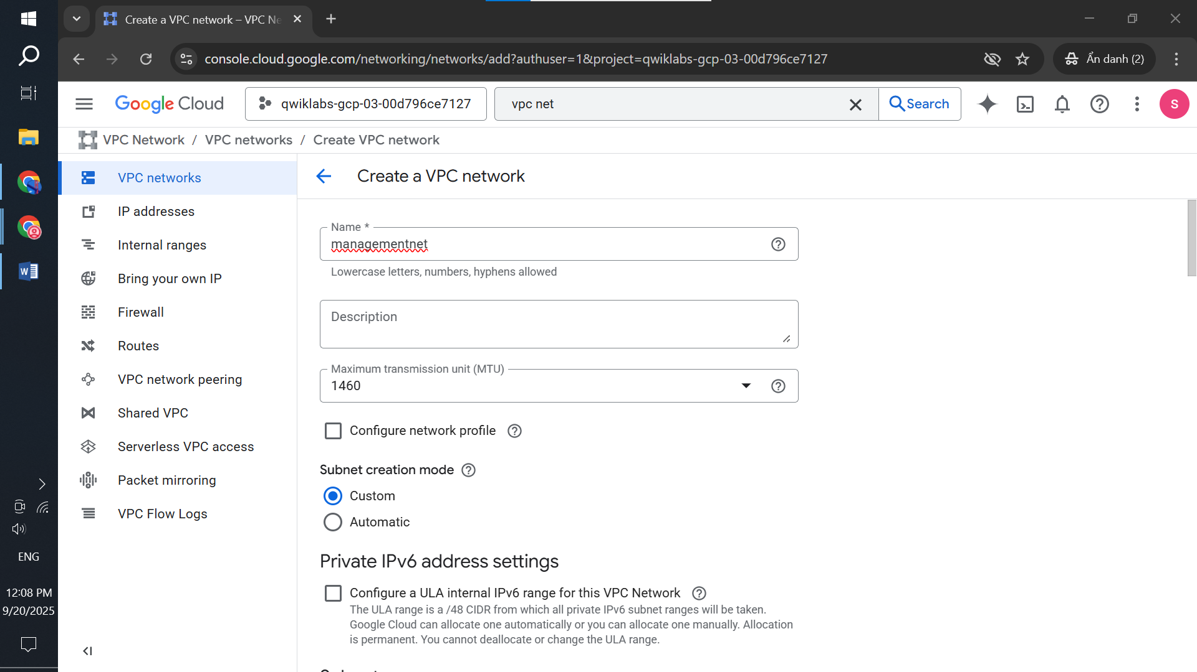

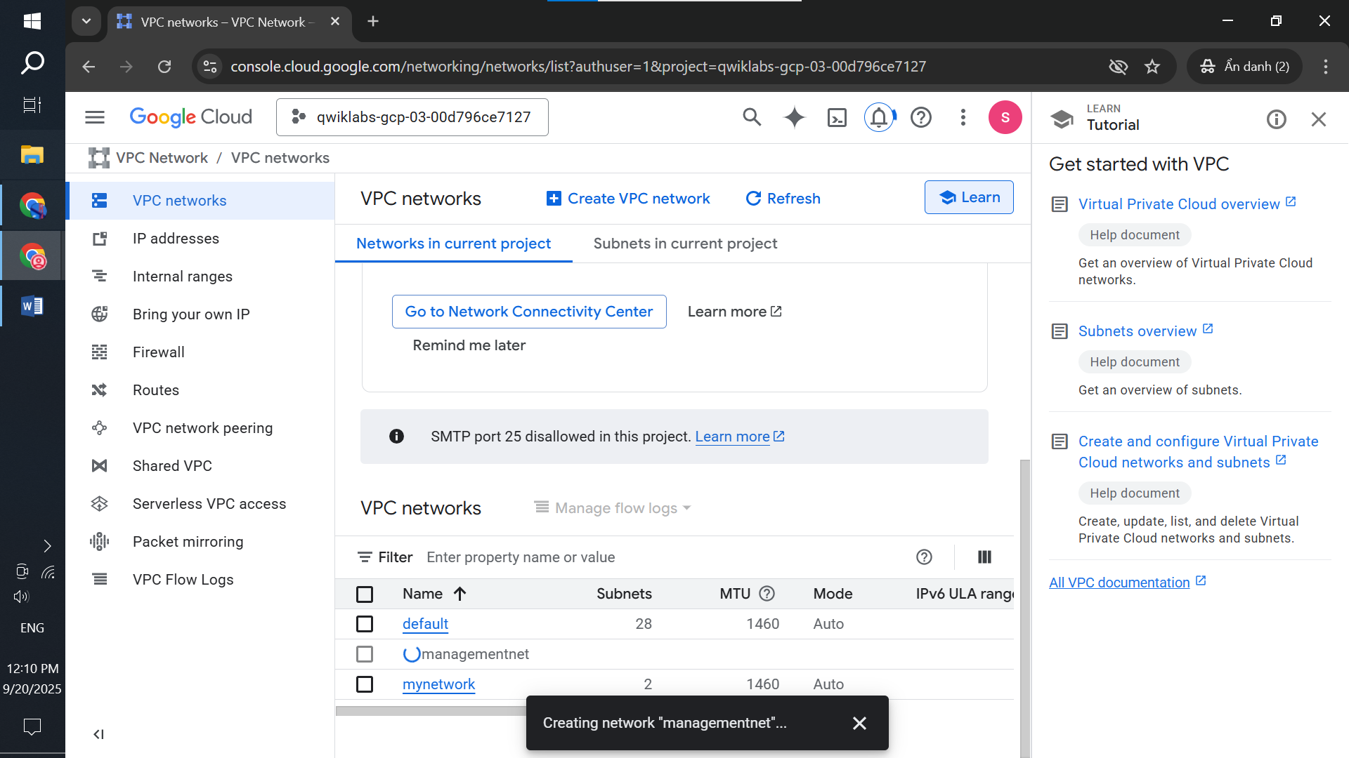
Figure 1.1: Khởi tạo VPC managementnet với cấu hình Custom Subnet. Việc chủ động phân hoạch IP ngay từ đầu giúp hệ thống sẵn sàng cho việc mở rộng (Scalability) và tránh xung đột định tuyến trong mô hình Hybrid Cloud.
- Technical Insight: Việc chia Subnet theo Region giúp tối ưu hóa độ trễ và quản lý tài nguyên tập trung.
Cấu hình Firewall Rules được thực hiện dựa trên Network Tags thay vì IP tĩnh để đảm bảo tính linh hoạt (Dynamic Policy).
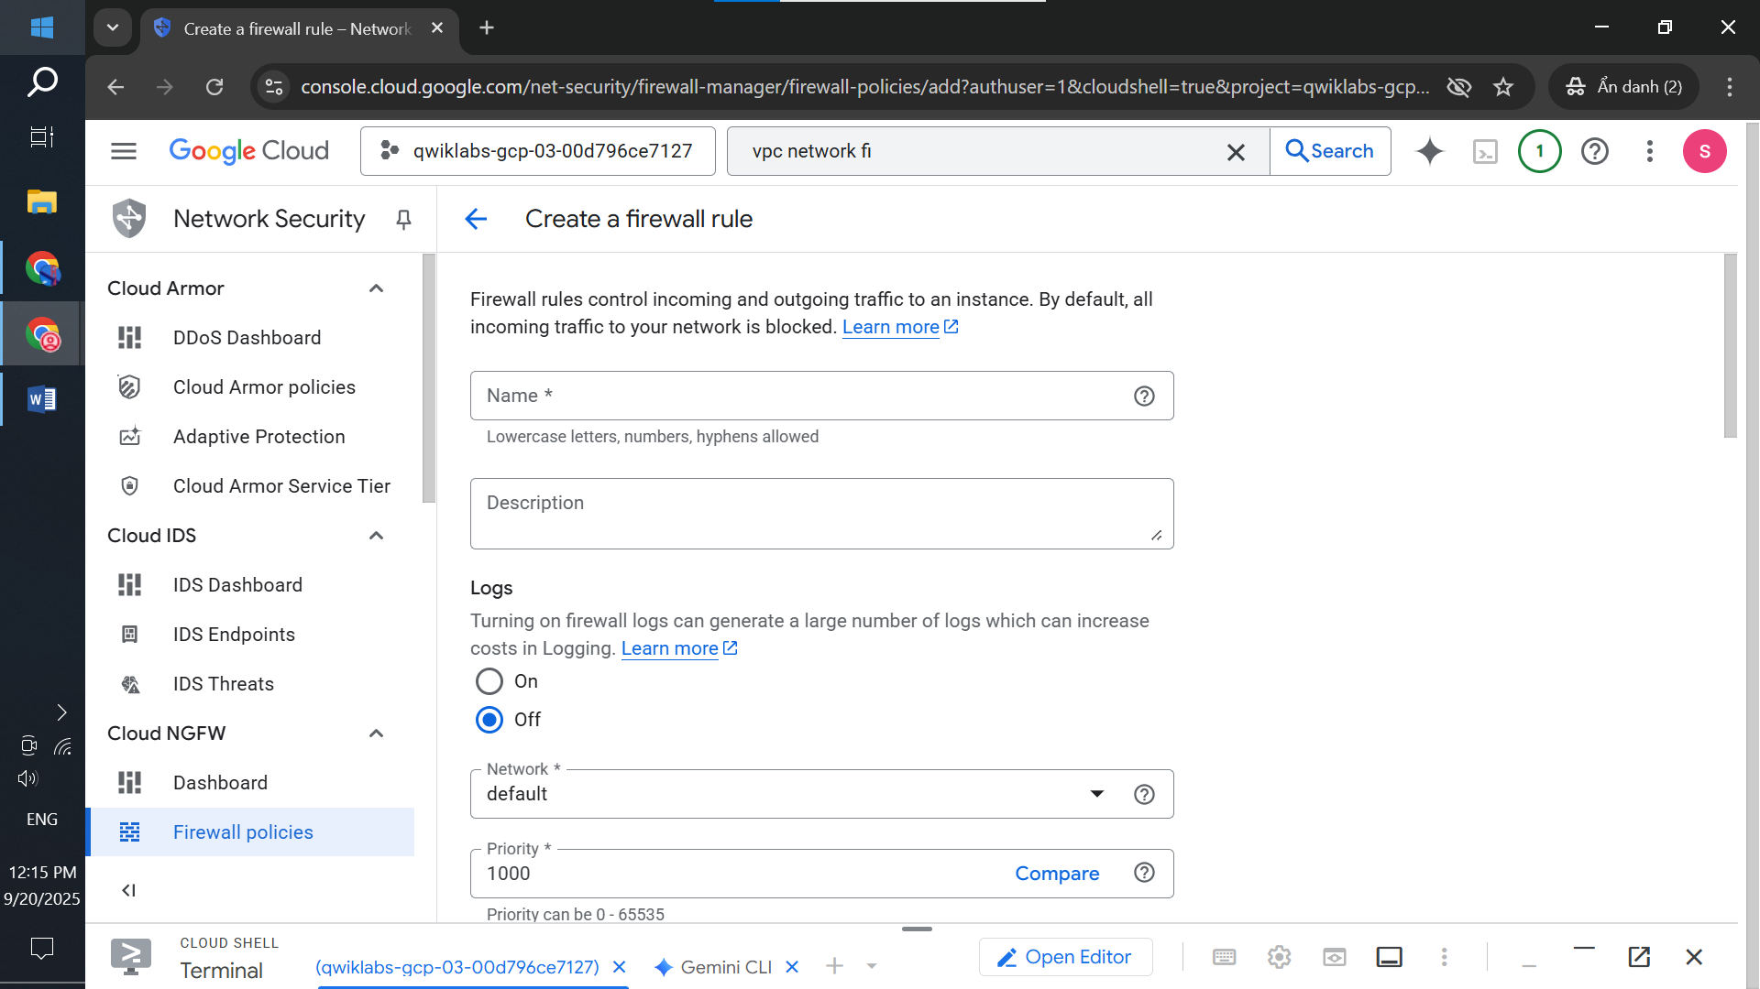
Figure 1.2: Thiết lập Ingress Firewall Rules. Hệ thống áp dụng chính sách bảo mật dựa trên Network Tags để cô lập traffic, đảm bảo chỉ những luồng dữ liệu hợp lệ mới được phép truy cập vào tài nguyên lõi.
- Security Priority: Áp dụng Implicit Deny-all, chỉ cho phép các Traffic hợp lệ (HTTP/SSH) đi vào hệ thống.

3. Triển khai Compute Resources
Triển khai các Instance (VM) trong các VPC khác nhau để giả lập môi trường đa tầng hoặc môi trường đối tác.
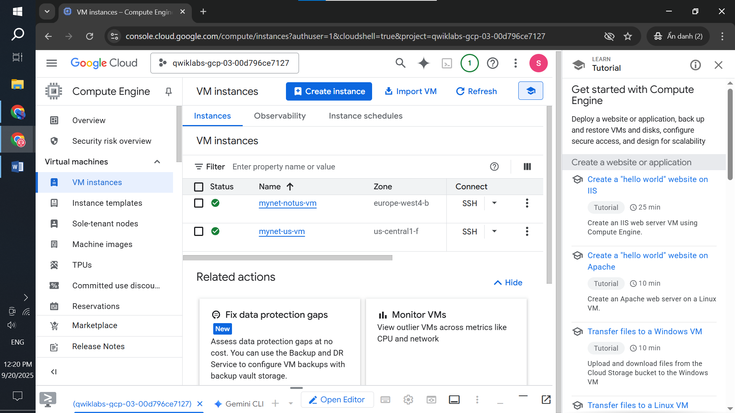

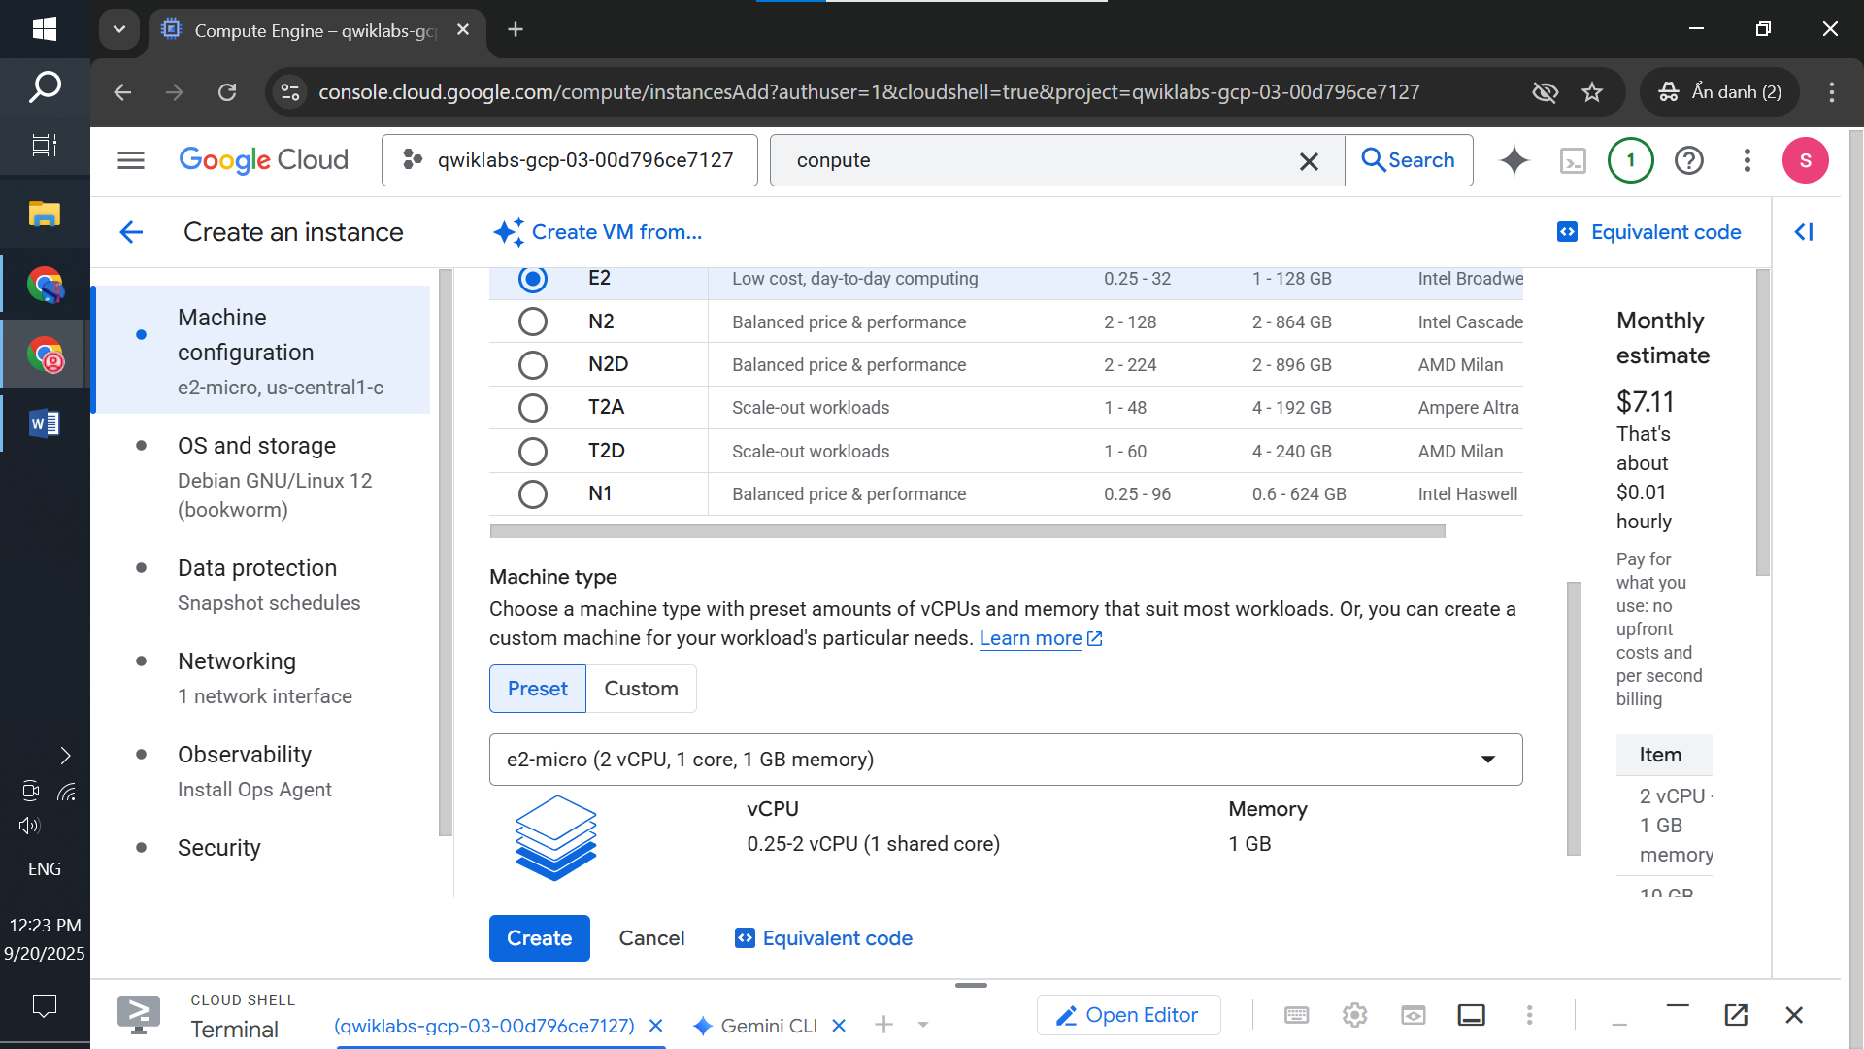

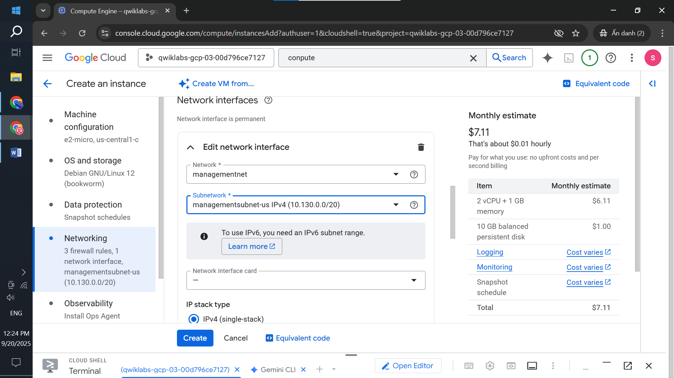
Figure 2.1: Triển khai các Instance VM trên các Subnet khác nhau. Cấu hình Network Interface được tối ưu hóa để đảm bảo máy ảo nhận đúng dải IP nội bộ, phục vụ cho việc giao tiếp riêng tư thông qua backbone của Google.
- Impact Analysis: Việc chọn đúng Machine Type và Region ảnh hưởng trực tiếp đến chi phí (OPEX) và hiệu năng của dịch vụ ISP.

4. Kết nối liên vùng (VPC Network Peering)
Thiết lập VPC Peering để các máy ảo trao đổi dữ liệu qua mạng nội bộ của Google (Internal IP), không đi qua Internet công cộng.
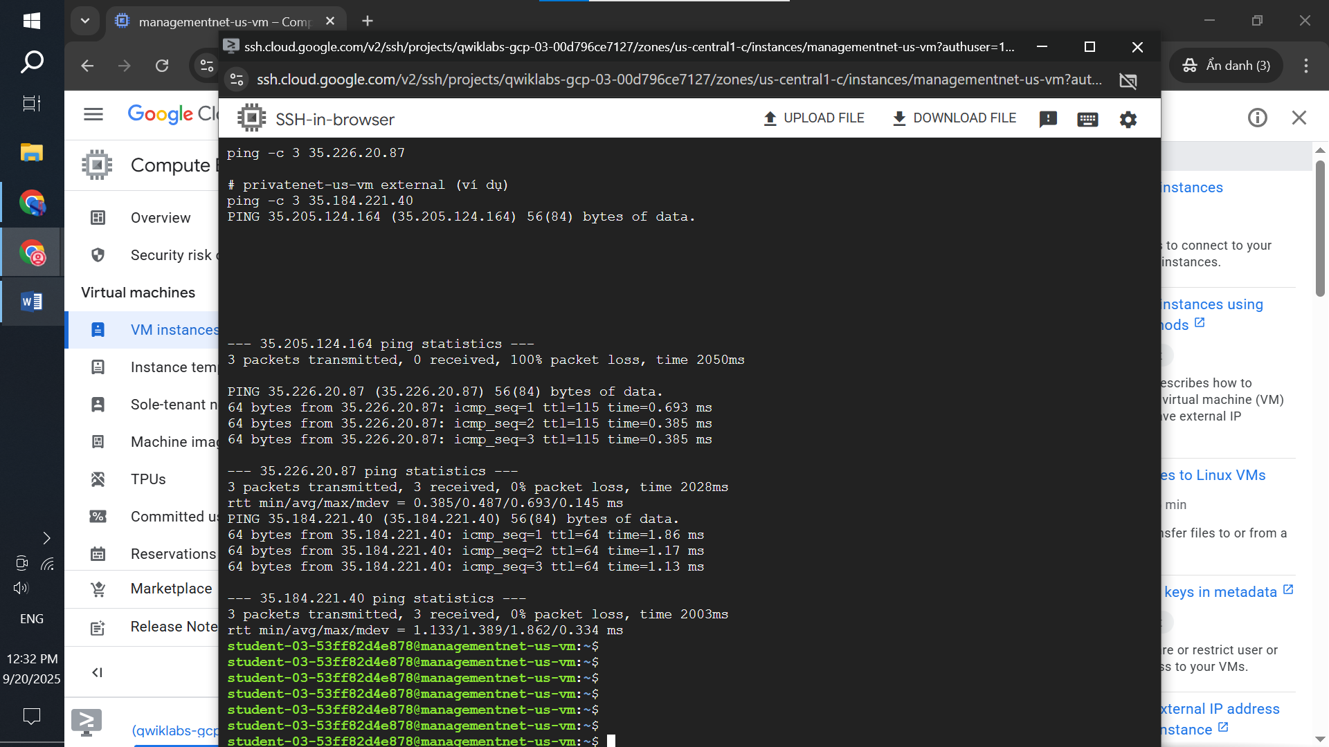
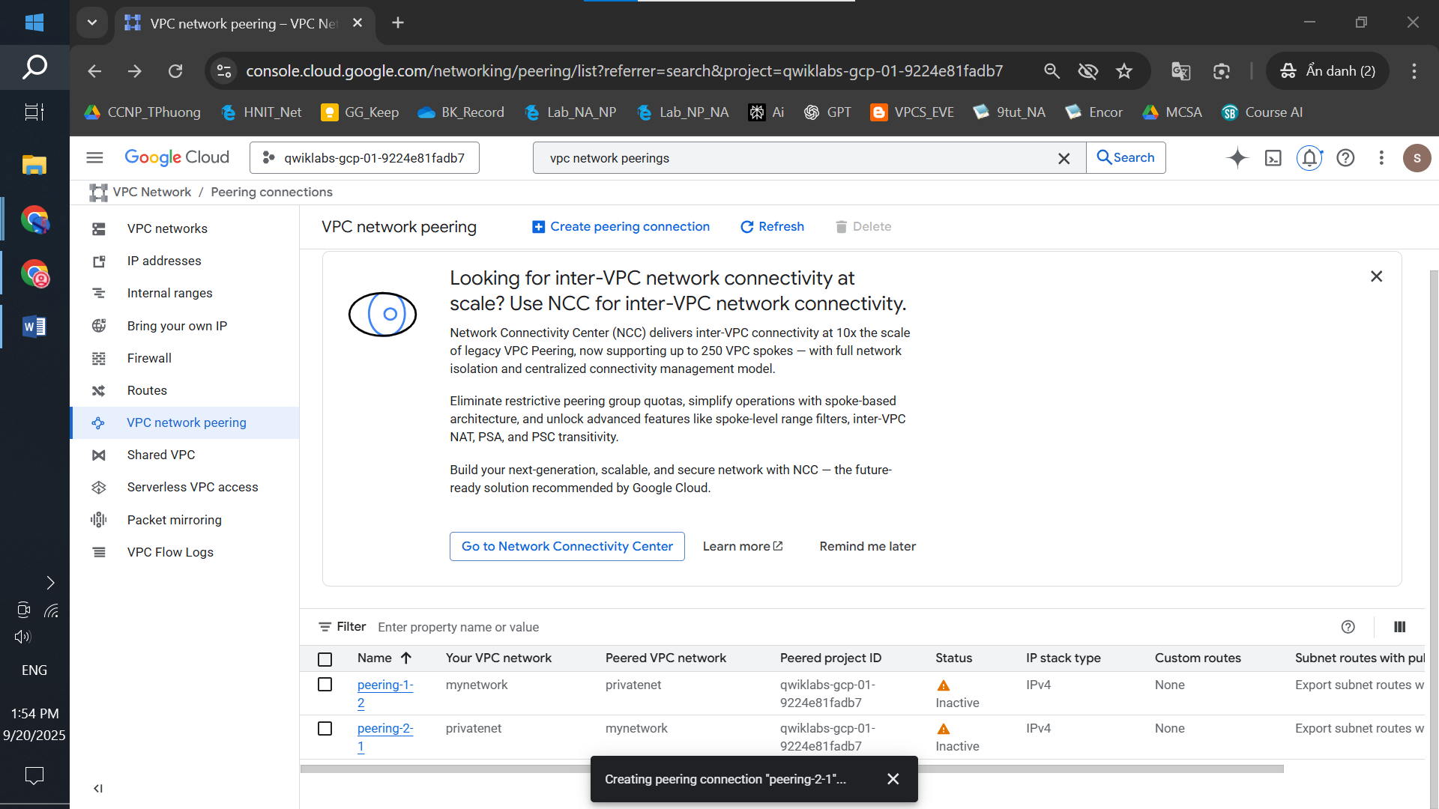
Figure 3.1: Kiểm tra kết nối End-to-End và thiết lập VPC Peering. Trạng thái "Active" xác nhận đường truyền nội bộ giữa hai VPC đã được thiết lập thành công với băng thông cao và độ trễ cực thấp
- Technical Analysis: Khi Peering trạng thái "Active", bảng định tuyến (Implicit Routes) sẽ tự động cập nhật dải IP của đối tác.
Kiểm tra tính hội tụ (Routing Convergence): Khi xóa một chiều kết nối (One-way deletion), Route sẽ bị gỡ bỏ ngay lập tức dù trạng thái Peering vẫn hiển thị.
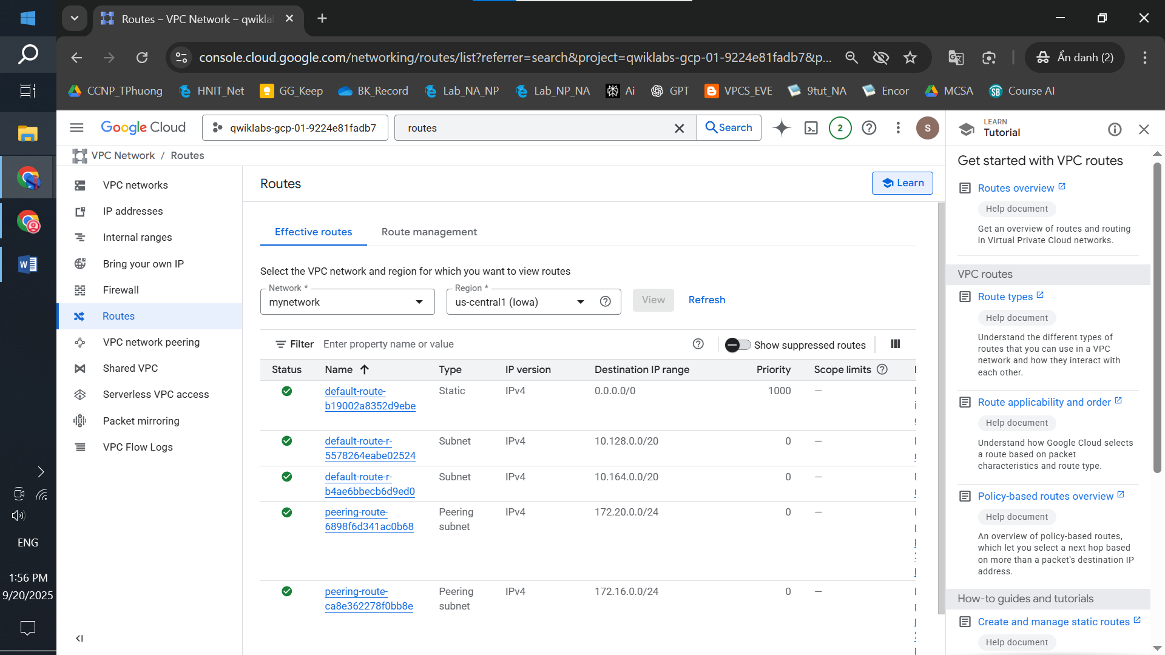

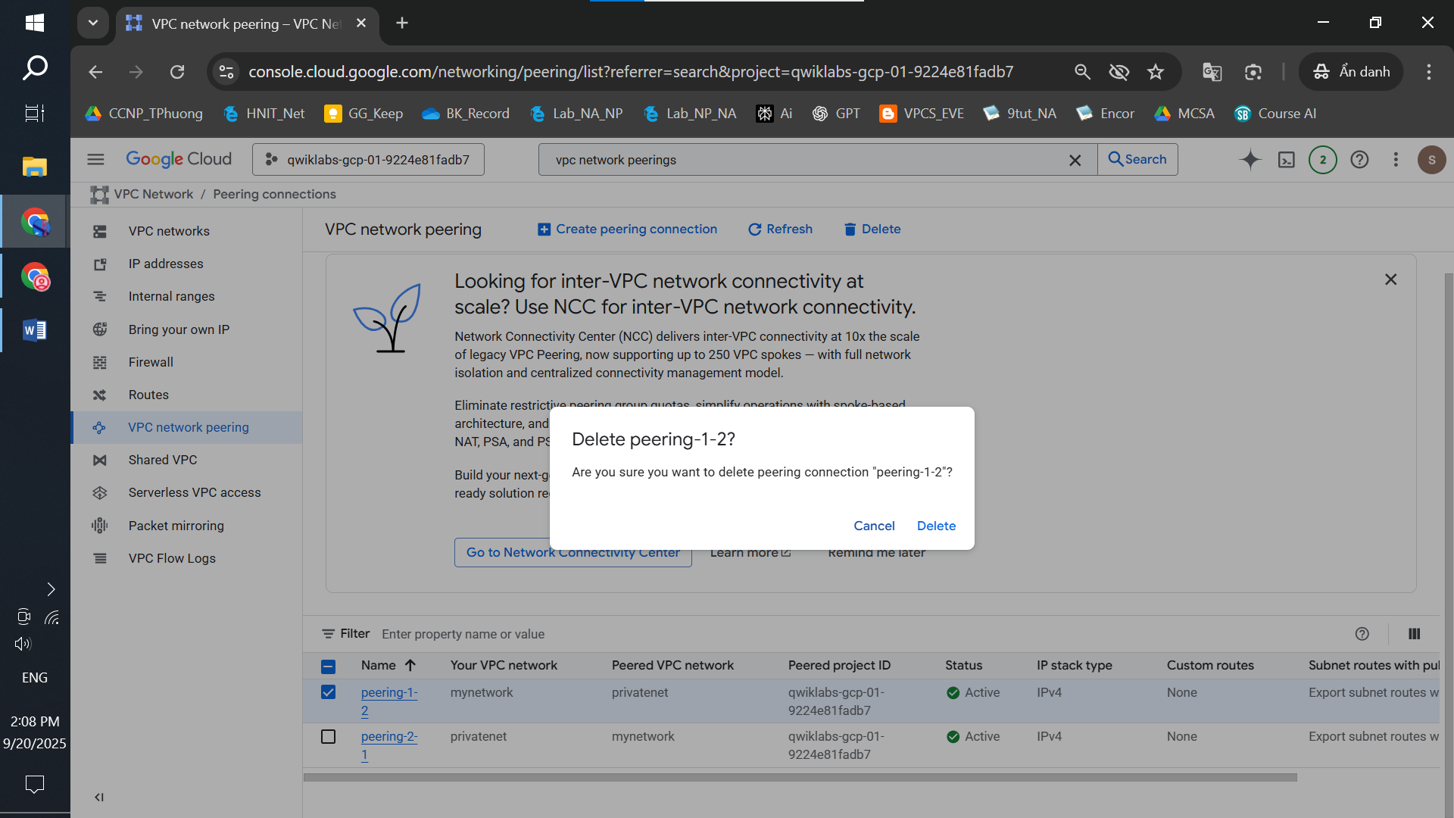

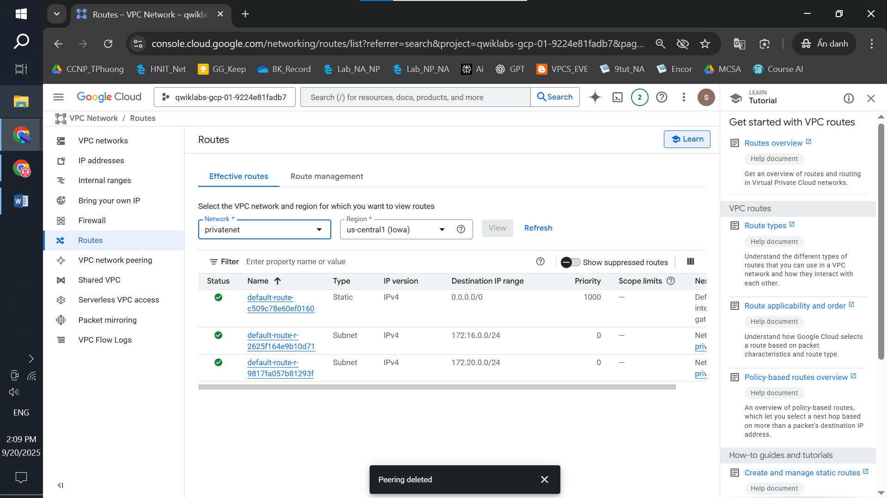
Figure 3.2: Phân tích bảng định tuyến (Routing Table) khi thực hiện thay đổi Peering. Hình ảnh minh chứng cho việc Route bị gỡ bỏ ngay lập tức khi kết nối một chiều bị ngắt, nhấn mạnh tầm quan trọng của tính hội tụ mạng (Convergence)
- Senior Warning: Đây là lỗi thường gặp trong vận hành. Peering phải là Bidirectional (2 chiều) để đảm bảo traffic không bị "black-holed".

5. Giám sát hệ thống (Cloud Operations Suite)
Triển khai Dashboards và Alerting Policies để đảm bảo cam kết chất lượng dịch vụ (SLA).
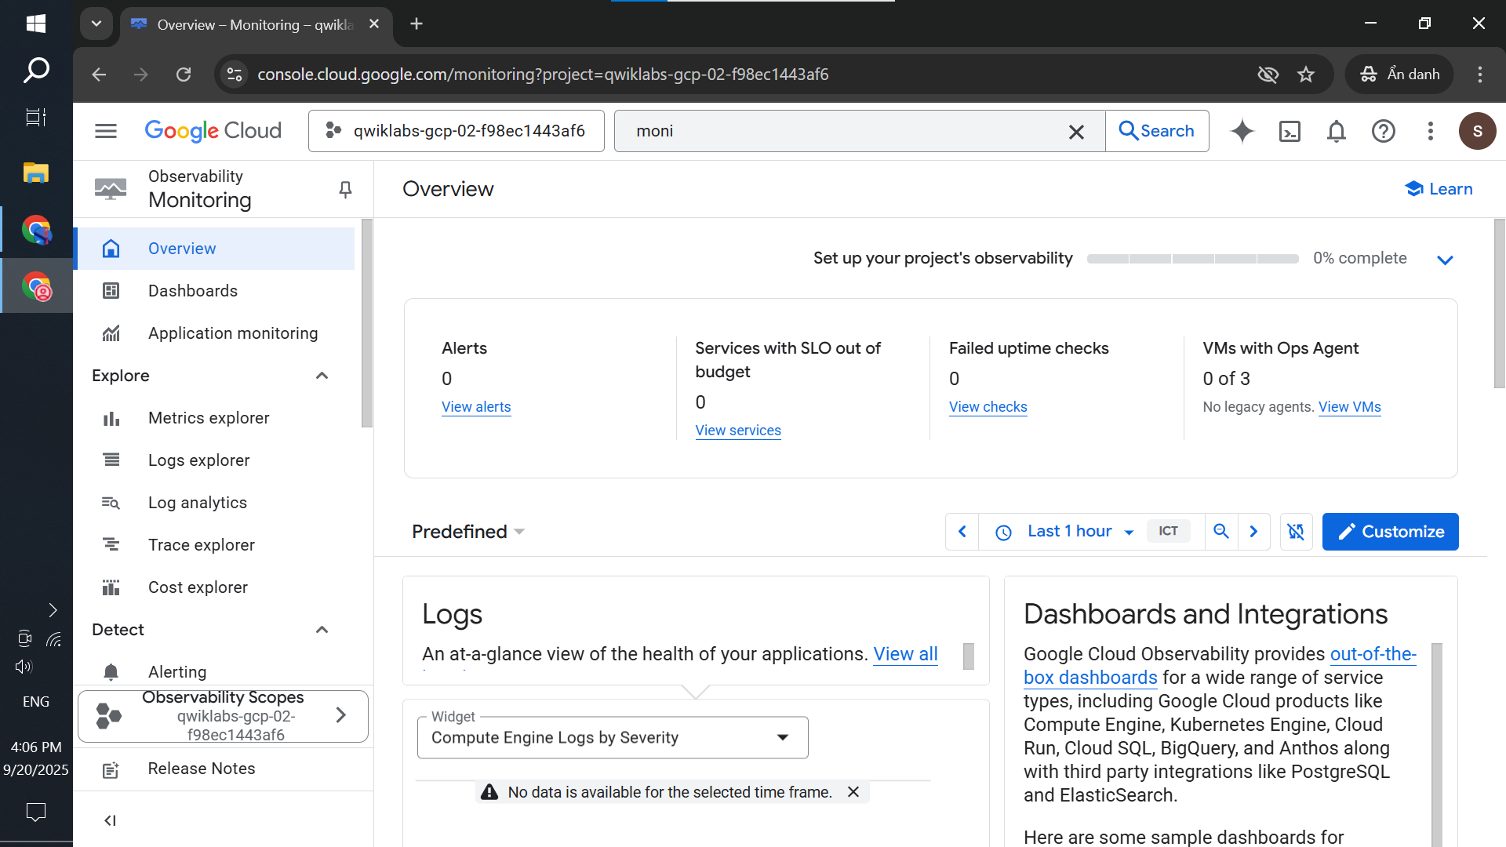

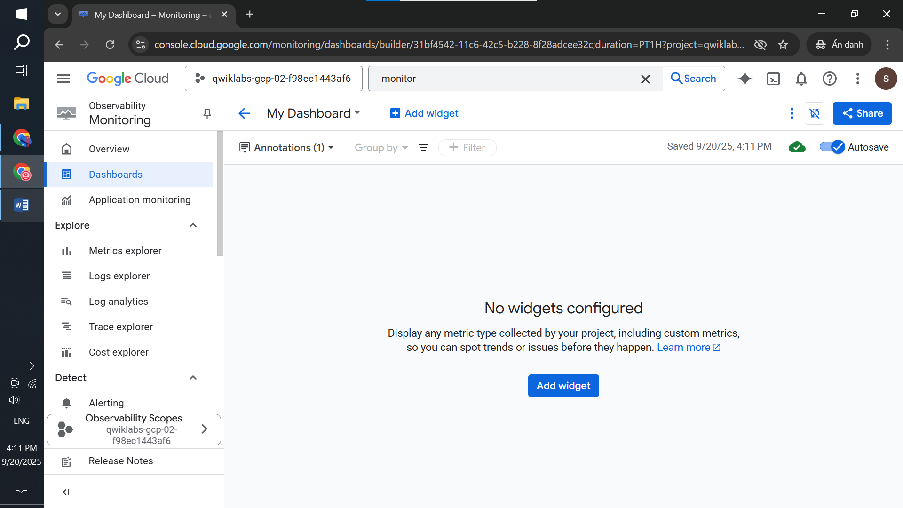
Figure 4.1: Giao diện Cloud Monitoring Dashboards. Hệ thống được trang bị các công cụ quan sát trực quan, giúp Senior Engineer nắm bắt sức khỏe tổng thể của hạ tầng trong thời gian thực.
- Implementation: Sử dụng Widgets để giám sát các thông số trọng yếu như CPU Utilization và Network Inbound/Outbound.
Thiết lập chính sách cảnh báo (Alerting): Cấu hình ngưỡng (Threshold) để hệ thống tự động thông báo cho đội ngũ kỹ thuật khi có dấu hiệu quá tải.
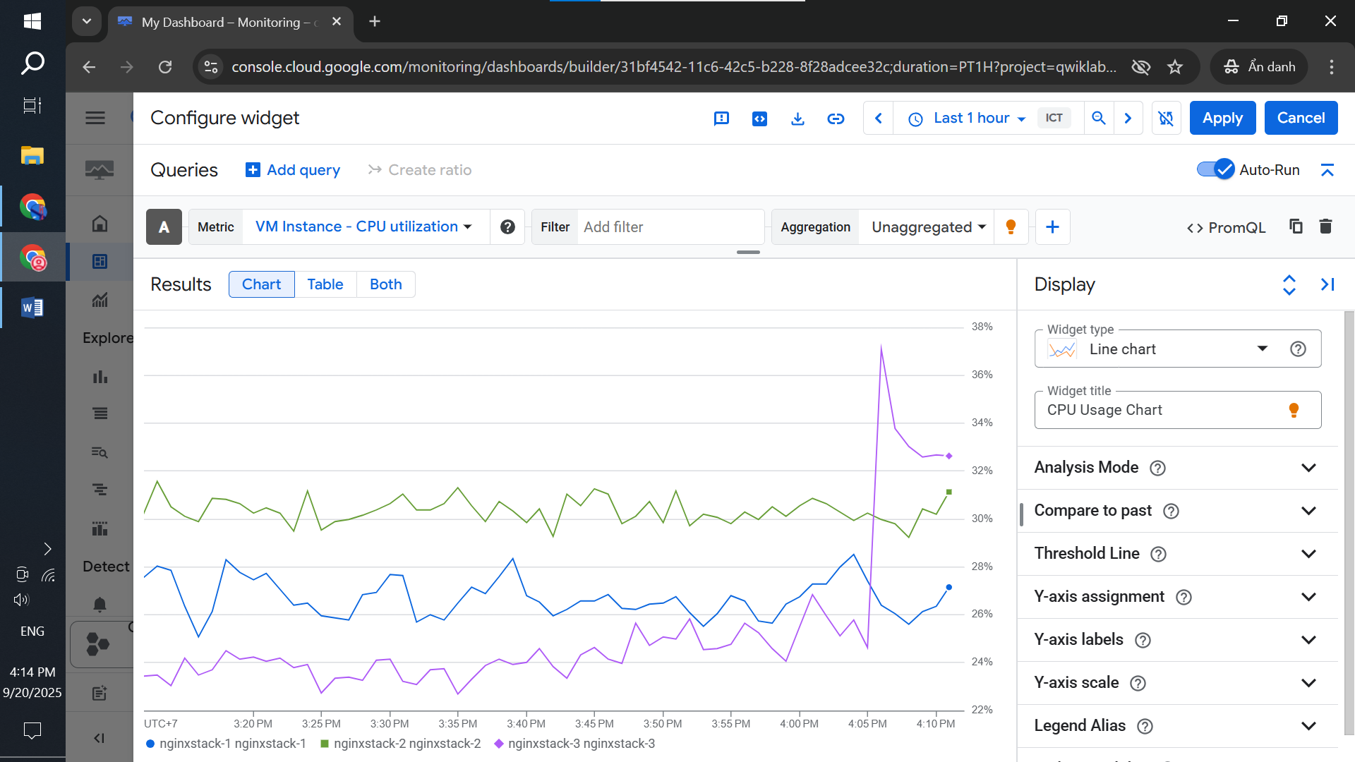

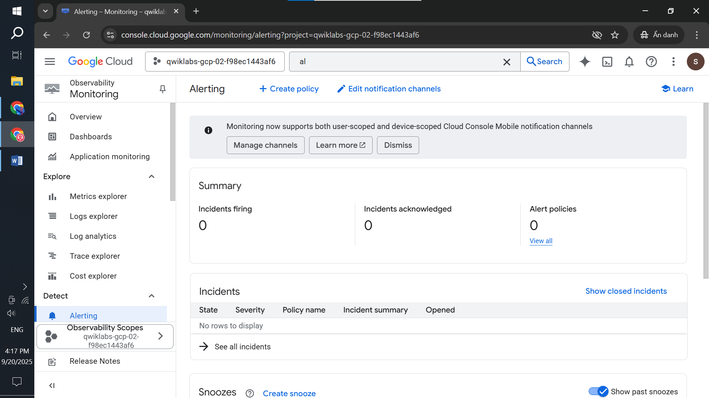
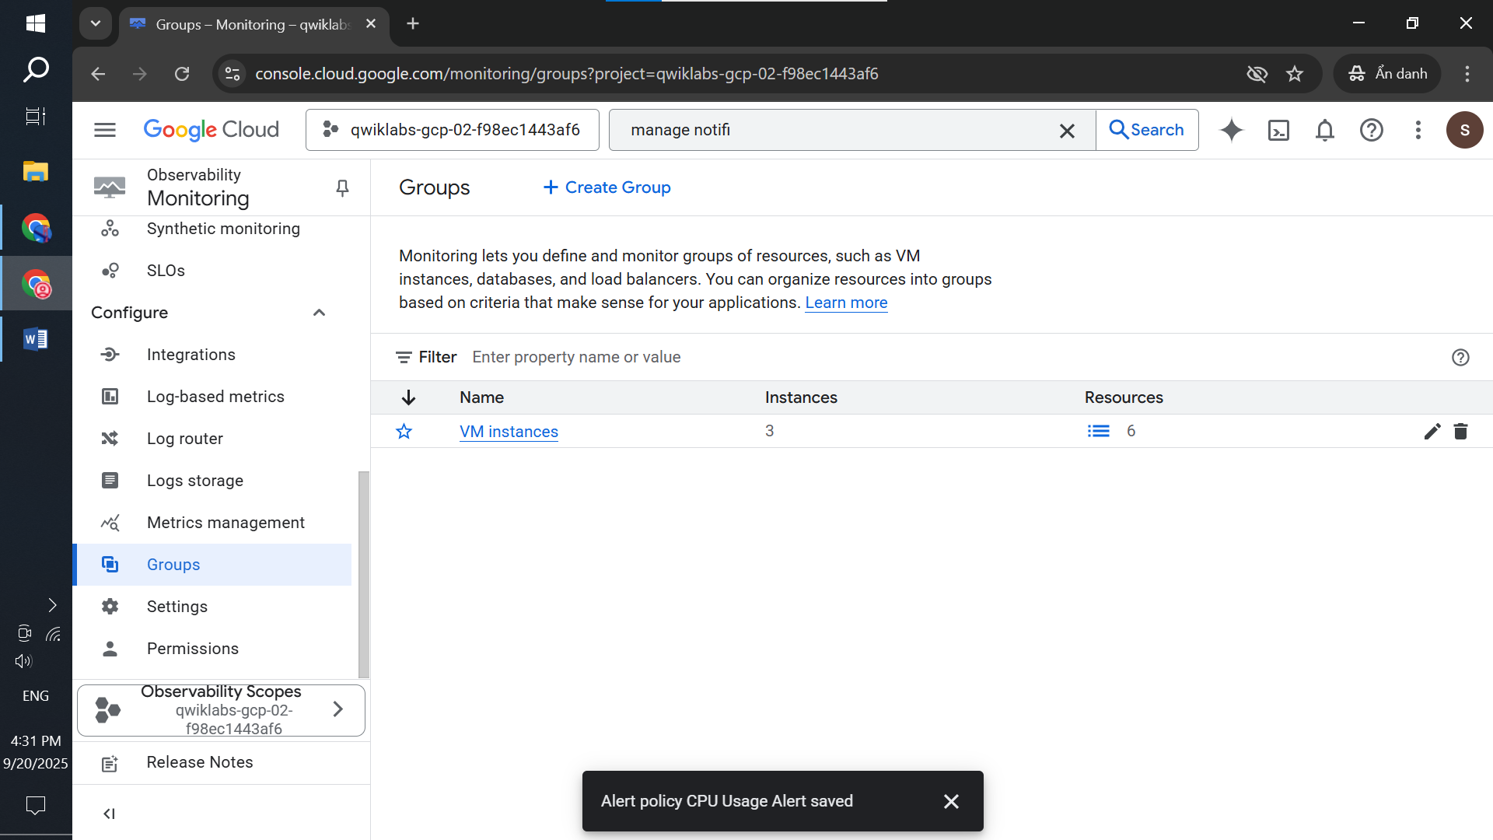
Figure 4.2: Cấu hình Alerting Policy và Resource Groups. Các ngưỡng cảnh báo (Thresholds) được thiết lập để kích hoạt thông báo tự động, giúp giảm thiểu thời gian xử lý sự cố (MTTR) và đảm bảo cam kết SLA.
- AIOps Integration: Các log thu thập từ đây là nguồn dữ liệu quan trọng để ứng dụng Automation và AI trong việc dự báo sự cố hạ tầng.

6. Checklist & Nghiệm thu
- [x] VPC Peering: Active & Bidirectional.
- [x] Firewall Rules: Tag-based & Least Privilege.
- [x] Monitoring: Dashboards & Alerts configured.
- [x] Connectivity: End-to-End verified via Internal IP.

